รายงานการปฏิบัติราชการงานสืบสวน ประจำเดือน เมษายน 256๙

รายงานการปฏิบัติ

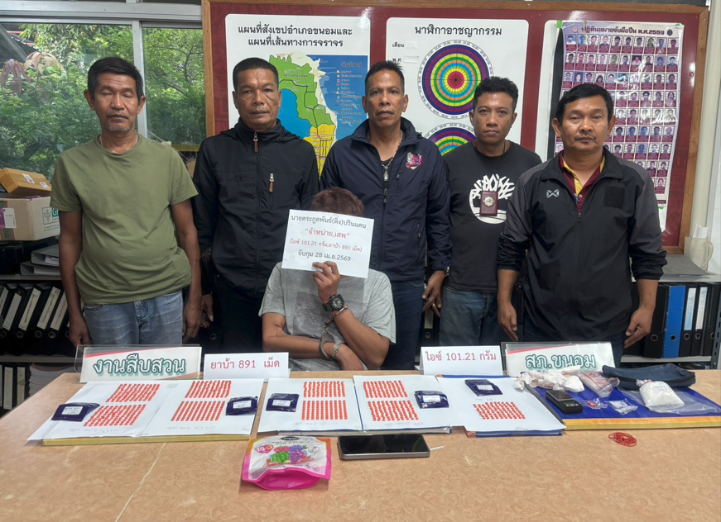

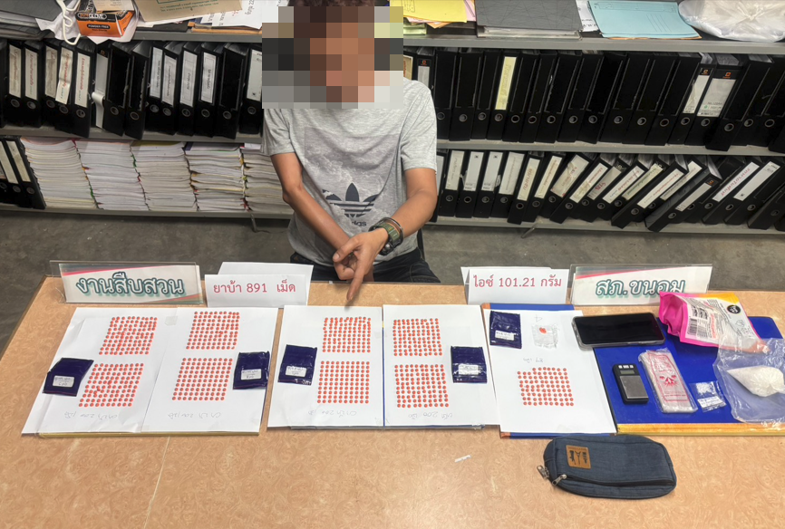

สภ.ขนอม ภ.จว.นครศรีธรรมราช วันที่ ๒๘ เมษายน ๒๕๖๙ เวลาประมาณ ๐๑.๐๐ น. ภายใต้การอำนวยการและสั่งการของ พ.ต.อ.กิตติพงศ์ เทพหนู ผกก.สภ.ขนอม ชุดปฏิบัติการนำโดย พ.ต.ท.สาธิต นาคแก้ว รอง ผกก.สส.สภ.ขนอม พร้อมพวก ชุดสืบสวน ได้ร่วมกันจับกุมตัว นายตระกูลพันธ์ (ติ่ง) ฯ อายุ ๔๐ ปี ที่อยู่ ตำบลขนอม อำเภอขนอม จังหวัดนครศรีธรรมราช พร้อมด้วยของกลาง ไอซ์ น้ำหนักไม่รวมถุงบรรจุ ๑๐๑.๒๑ กรัม , ยาบ้า ทั้งหมด ๘๙๑ เม็ด และของกลางอื่นรวม จำนวน ๑๐ รายการ โดยกล่าวหาว่า จำหน่ายยาเสพติดให้โทษประเภท 1 (เมทแอมเฟตามีน)โดยการมีไว้เพื่อจำหน่ายโดยไม่ได้รับอนุญาต, เสพยาเสพติดให้โทษประเภท ๑ (เมทแอมเฟตามีน)โดยไม่ได้รับอนุญาต สอบถามผู้ต้องหาให้การรับสารภาพตามข้อกล่าวหา เหตุเกิดจับกุม วันที่ ๒๘ เมษายน ๒๕๖๙ เวลาประมาณ ๐๑.๐๐ น. ข้างบ้านเลขที่ ๒๙/๑ หมู่ที่ ๕ ตำบลขนอม อำเภอขนอม จังหวัดนครศรีธรรมราช

รายงานการปฏิบัติ


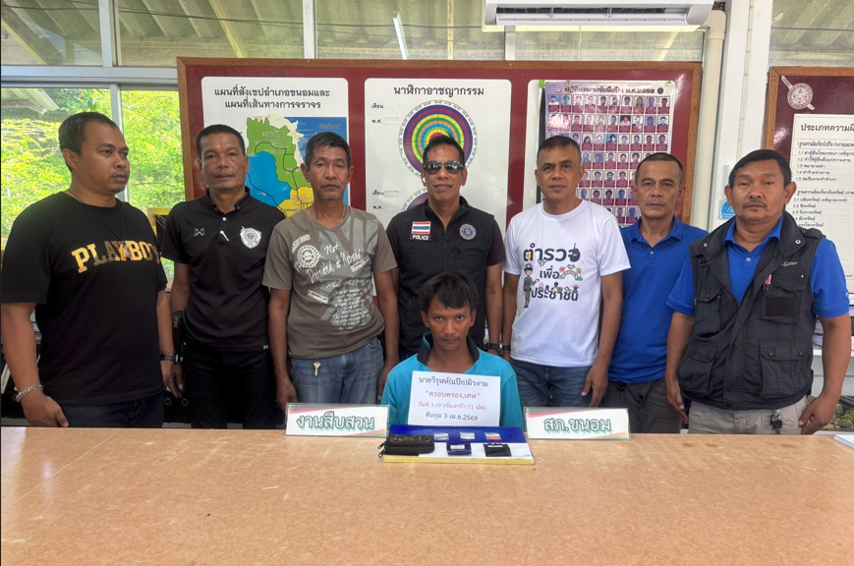

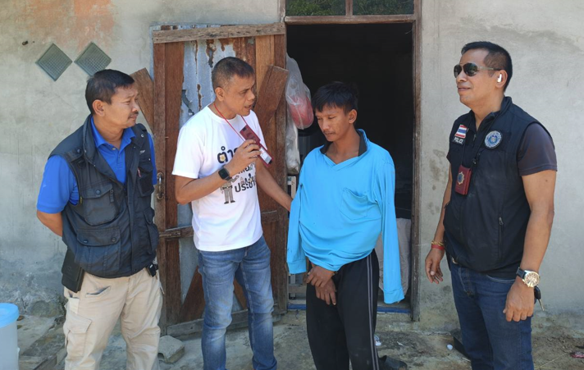

สภ.ขนอม ภ.จว.นครศรีธรรมราช วันที่ ๓ เมษายน ๒๕๖๙ เวลาประมาณ ๑๑.๓๐ น. ภายใต้การอำนวยการและสั่งการของ พ.ต.อ.กิตติพงศ์ เทพหนู ผกก.สภ.ขนอม ชุดปฏิบัติการนำโดย พ.ต.ท.สาธิต นาคแก้ว รอง ผกก.สส.สภ.ขนอม , พ.ต.ท.ธรรมธัช นุ่นขาว สว.สส.สภ.ขนอม พร้อมพวก ชุดสืบสวน ได้ร่วมกันจับกุมตัว นายวิรุฬห์ (แป๊ก) ฯ อายุ ๓๐ ปี ที่อยู่ ตำบลท้องเนียน อำเภอขนอม จังหวัดนครศรีธรรมราช พร้อมด้วยของกลาง ไอซ์ น้ำหนักไม่รวมถุงบรรจุประมาณ ๓.๑๙ กรัม , ยาบ้า จำนวน ๗๑ เม็ด โดยกล่าวหาว่า มียาเสพติดให้โทษประเภท ๑ (เมทแอมเฟตามีน)ไว้ในครอบครองโดยไม่ได้รับอนุญาต , เสพยาเสพติดให้โทษประเภท ๑ (เมทแอมเฟตามีน)โดยไม่ได้รับอนุญาต สอบถามผู้ต้องหาให้การรับสารภาพตามข้อกล่าวหา เหตุเกิดจับกุม วันที่ ๓ เมษายน ๒๕๖๙ เวลาประมาณ ๑๑.๓๐ น. หลังบ้านเลขที่ ๕๒ หมู่ที่ ๗ ตำบลท้องเนียน อำเภอขนอม จังหวัดนครศรีธรรมราช

รายงานการปฏิบัติ
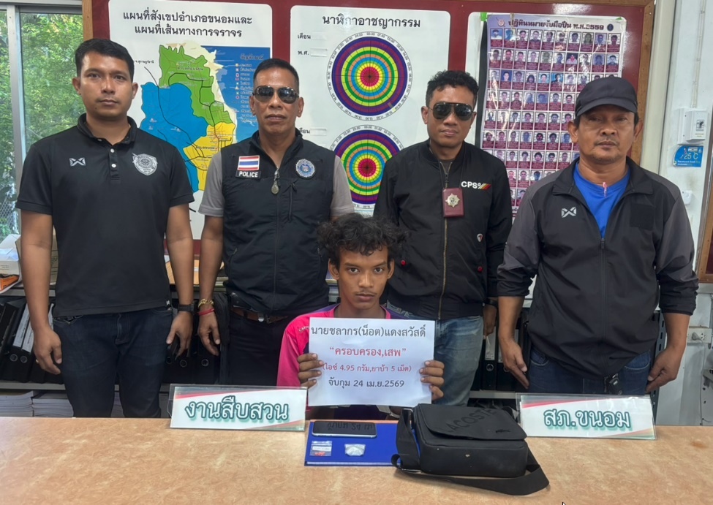

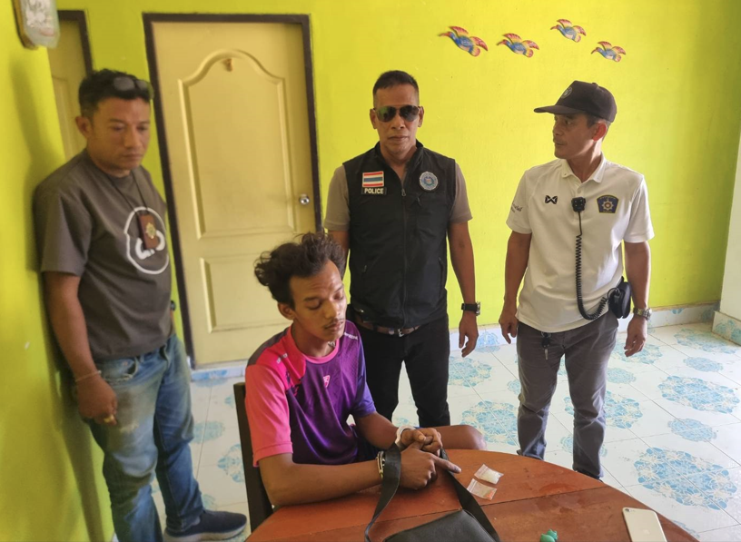

สภ.ขนอม ภ.จว.นครศรีธรรมราช วันที่ ๒๔ เมษายน ๒๕๖๙ เวลาประมาณ ๑๔.๐๐ น. ภายใต้การอำนวยการและสั่งการของ พ.ต.อ.กิตติพงศ์ เทพหนู ผกก.สภ.ขนอม ชุดปฏิบัติการนำโดย พ.ต.ท.สาธิต นาคแก้ว รอง ผกก.สส.สภ.ขนอม , พ.ต.ท.ธรรมธัช นุ่นขาว สว.สส.สภ.ขนอม พร้อมพวก ชุดสืบสวน ได้ร่วมกันจับกุมตัว นายชลากร (น๊อต) ฯ อายุ ๒๒ ปี ที่อยู่ ตำบลควนทอง อำเภอขนอม จังหวัดนครศรีธรรมราช พร้อมด้วยของกลาง ไอซ์ น้ำหนักไม่รวมถุงบรรจุประมาณ ๔.๙๕ กรัม , ยาบ้า จำนวน ๕ เม็ด โดยกล่าวหาว่า มียาเสพติดให้โทษประเภท ๑ (เมทแอมเฟตามีน)ไว้ในครอบครองโดยไม่ได้รับอนุญาต , เสพยาเสพติดให้โทษประเภท ๑ (เมทแอมเฟตามีน)โดยไม่ได้รับอนุญาต , ตามหมายจับระหว่างพิจารณาของศาลแขวงนครศรีธรรมราช ที่ ๙๑๕/๖๖ ลง ๒๗ กันยายน ๒๕๖๖ ในความเรื่องนี้ต้องหาว่ากระทำผิดฐาน ประมวลกฎหมายยาเสพติด , พระราชบัญญัติจราจรทางบก สอบถามผู้ต้องหาให้การรับสารภาพตามข้อกล่าวหา เหตุเกิดจับกุม วันที่ ๒๔ เมษายน ๒๕๖๙ เวลาประมาณ ๑๔.๐๐ น. หน้าห้องที่ ๔ บ้านเปี่ยมสุข หมู่ที่ ๑ ตำบลขนอม อำเภอขนอม จังหวัดนครศรีธรรมราช

